淡江時報 第 1114 期
師生校友同慶淡江創校70週年 校慶系列活動圖輯
學生大代誌
【本報訊】淡江大學創校70週年校慶，各項精彩活動共歡慶！本期特別企劃，回顧校慶光雕秀、校慶慶祝大會、願景牆開幕、校史館暨張建邦創辦人紀念館啟用、淡江與微軟策略聯盟簽約暨AI體驗中心揭幕、校慶感恩餐會、傑出系友聯誼、菁英會迎新活動、校慶園遊會、淡江民歌溯源等，以及校慶運動會等系列活動，特別是校慶團舞、運動健兒的身影及趣味競賽的畫面，藉由影像而再次展現精彩又超越的歡樂回顧，為祝賀淡江大學生日快樂寫下完美的一頁。
2020/11/16

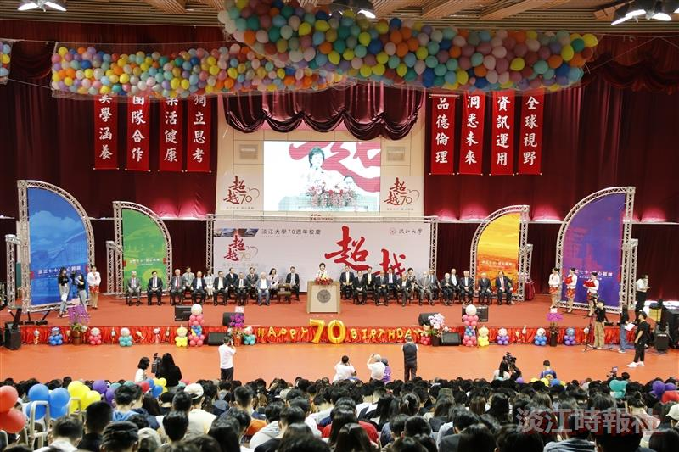
本校70週年校慶慶祝大會於11月7日在紹謨紀念體育館7樓舉行，董事長張家宜上臺致詞。（攝影／鄧暙）

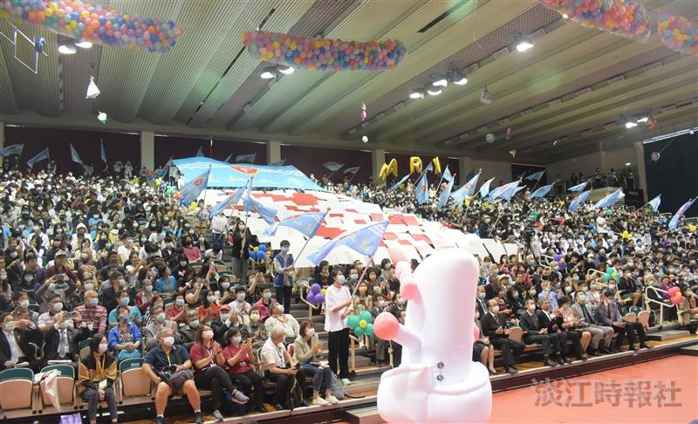
本校70週年校慶慶祝大會於11月7日在紹謨紀念體育館7樓舉行，會場中大校旗展開及由70位學生拿著的70面校旗澎湃氣勢出場。（攝影／高振元）

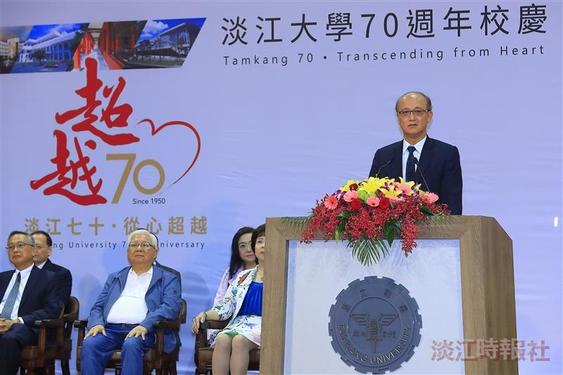
本校70週年校慶慶祝大會於11月7日在紹謨紀念體育館7樓舉行，邀請教育部常務次長、電算系（現為資工系）、大陸所校友林騰蛟上臺致詞。（攝影／游晞彤）

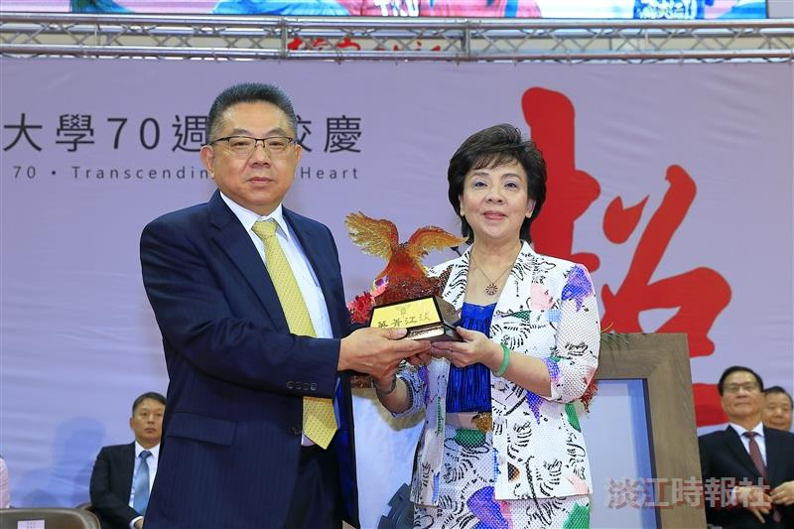
70週年校慶慶祝大會中頒發第34屆淡江菁英金鷹獎得主吳榮彬（左）由董事長張家宜（右）頒獎。（攝影／游晞彤）

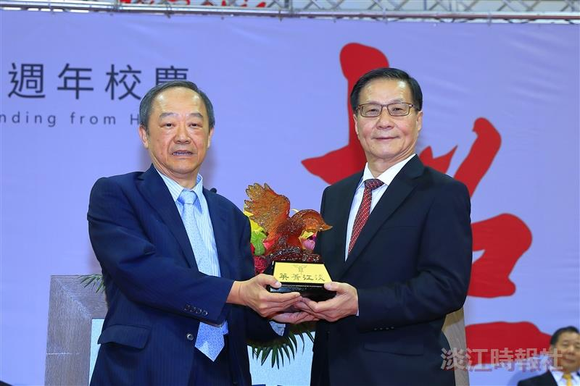
70週年校慶慶祝大會中頒發第34屆淡江菁英金鷹獎得主陳洋淵（左）由校長葛煥昭（右）頒獎。（攝影／游晞彤）

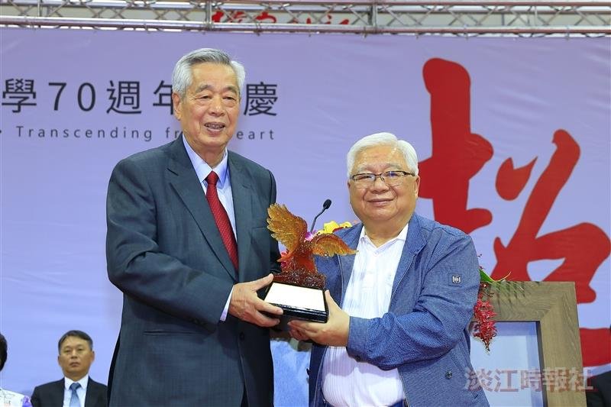
70週年校慶慶祝大會中頒發第34屆淡江菁英金鷹獎得主葉照雄（左）由董事林嘉政（右）頒獎。（攝影／游晞彤）

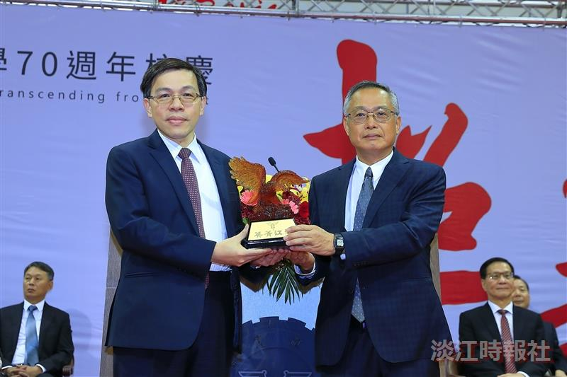
70週年校慶慶祝大會中頒發第34屆淡江菁英金鷹獎得主謝楠楨（左）由董事戴萬欽（右）頒獎。（攝影／游晞彤）

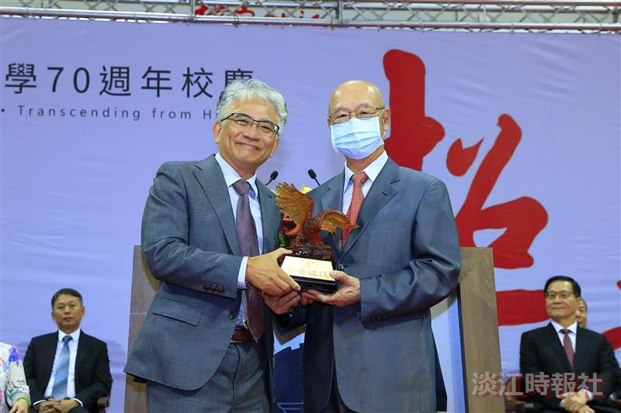
70週年校慶慶祝大會中頒發第34屆淡江菁英金鷹獎得主王伯昌（左）由前校長趙榮耀（右）頒獎。（攝影／游晞彤）

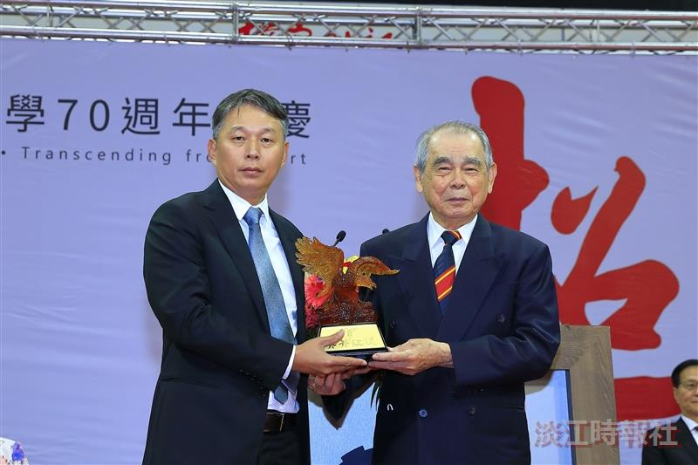
70週年校慶慶祝大會中頒發第34屆淡江菁英金鷹獎得主許文昉，土木系教授張正興（左）代領，由前校長林雲山（右）頒獎。（攝影／游晞彤）

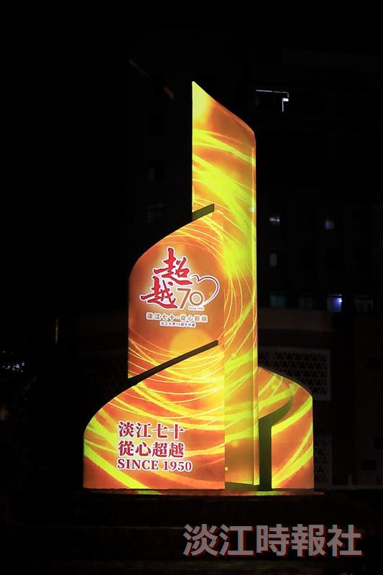
為歡慶70週年校慶，秘書處舉辦兩場光雕秀，透過光雕技術，四片竹簡隨著聲光效果呈現特別風貌。（攝影／游晞彤）

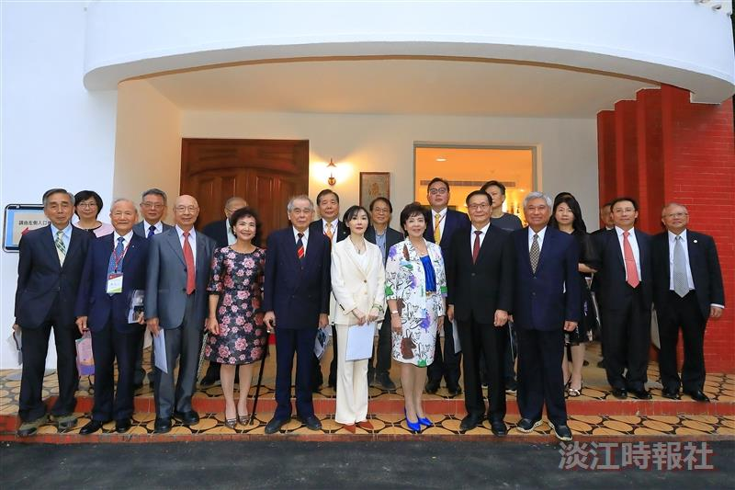
為慶祝淡江大學創校70週年，由行政副校長莊希豐領銜規劃，由許多熱愛淡江並尊崇創辦人張建邦的校友支持捐款，所推動改建的「校史館暨張建邦創辦人紀念館」於11月7日舉行啟用典禮。（攝影／游晞彤）

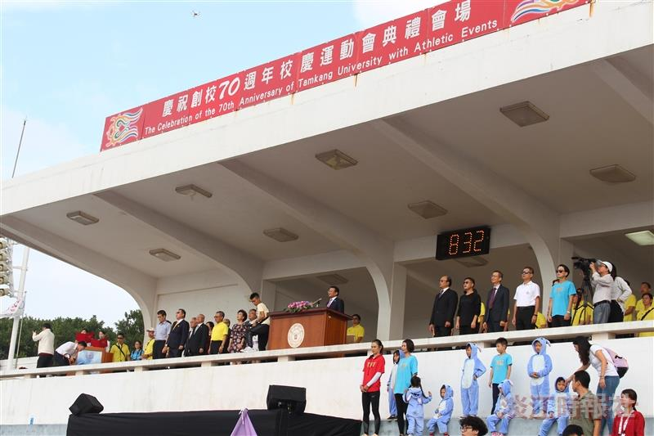
70週年校慶運動大會於11月7日在運動場熱鬧開場，由學術副校長何啟東主持開幕典禮。（攝影／姜羿帆）

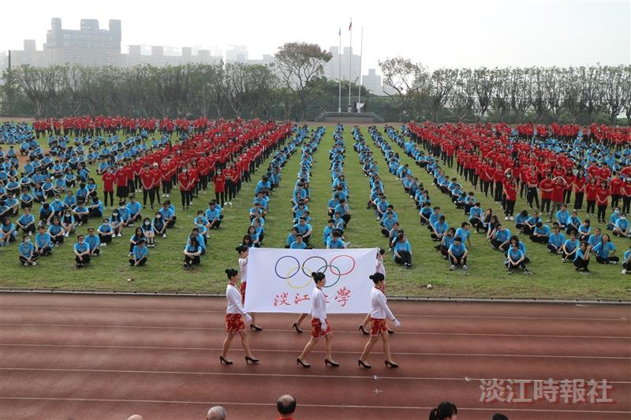
70週年校慶運動大會於11月7日在運動場熱鬧開場，由親善大使護著會旗進場。（攝影／吳嘉芬）

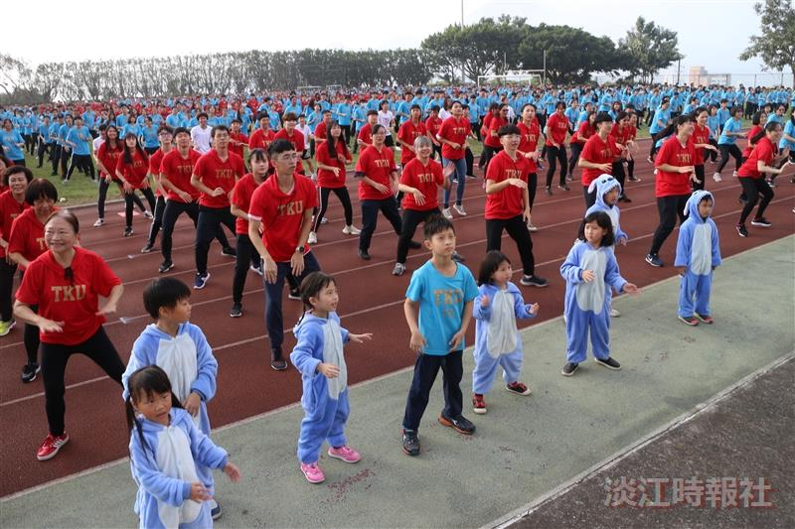
70週年校慶運動大會以校慶團舞揭開序幕。（攝影／吳嘉芬）

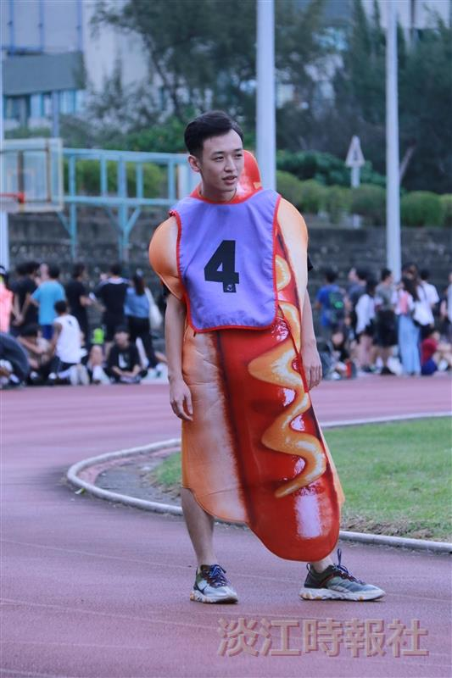
70週年校慶運動會舉辦田徑賽，大隊接力比賽同學以熱狗造型參賽，減低比賽緊張的氣氛增添趣味性。（攝影／戴瑜霈）

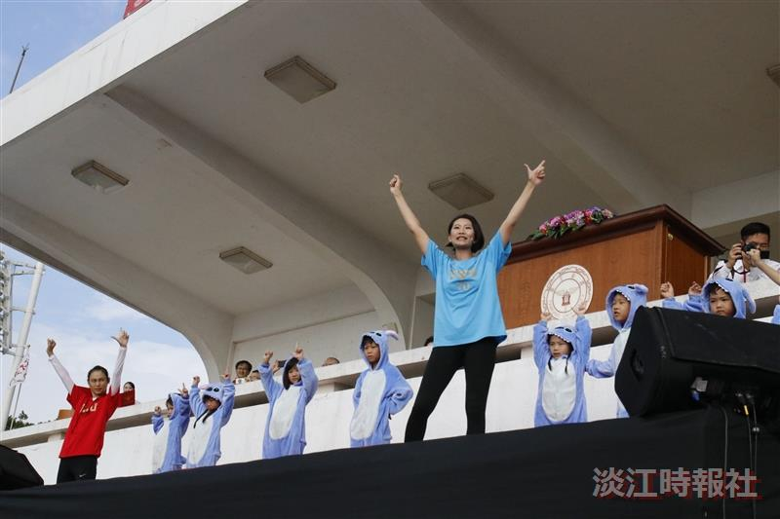
70週年校慶運動大會，由體育處趙曉雯老師及郭馥滋老師帶領全場跳舞熱身揭開序幕，小朋友跟著跳舞可愛破表。（攝影／蔡依絨）

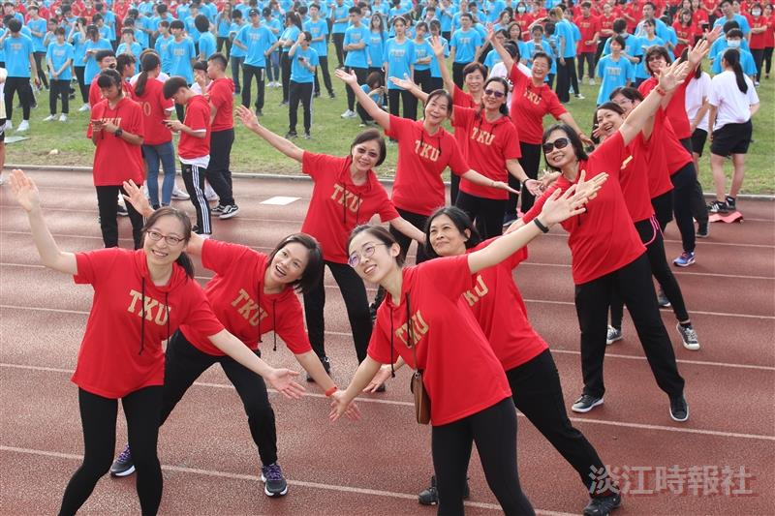
70週年校慶運動大會，現場超過2500多人齊聚一堂跳校慶團舞，跳舞後開心合影。（攝影／姜羿帆）

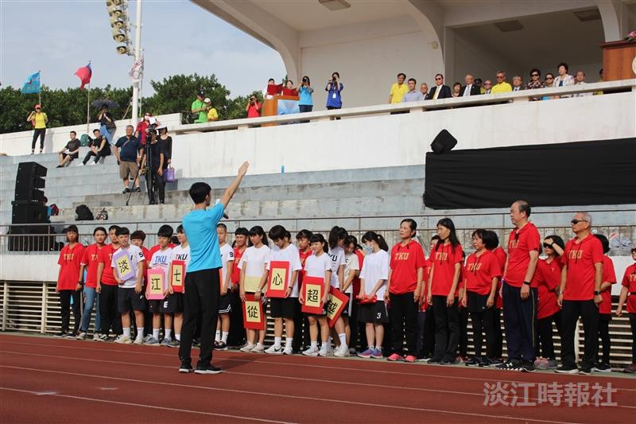
：70週年校慶運動大會於11月7日早上運動場熱鬧登場，由運動員宣誓。（攝影／姜羿帆）

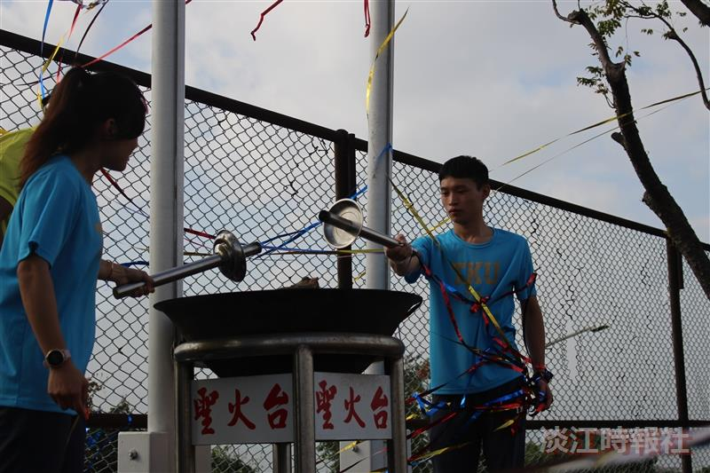
70週年校慶運動大會於11月7日早上運動場熱鬧登場，由2名運動員持聖火點燃聖火臺。（攝影／姜羿帆）

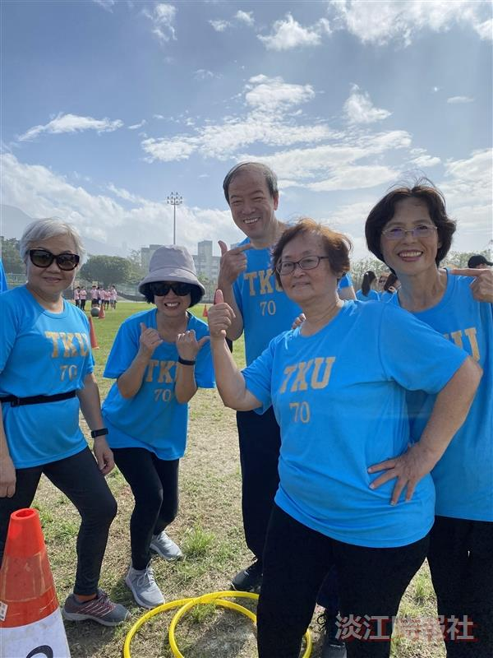
70週年校慶運動大會於11月7日早上運動場熱鬧登場，樂齡組組隊報名參加趣味競賽「蜻蜓點水」項目開心合照。（攝影／高宇彣）

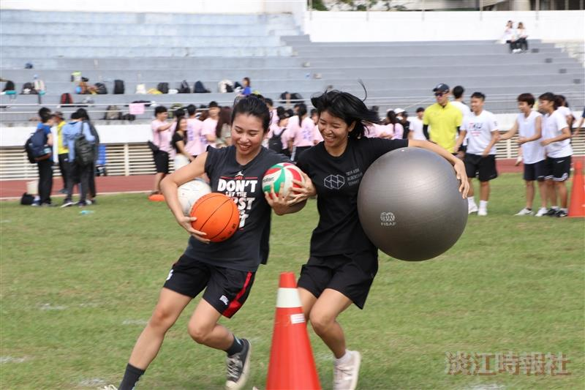
70週年校慶運動大會於11月7日早上運動場熱鬧登場，趣味競賽「手忙腳亂」項目考驗團隊默契及協作。（攝影／鄭宜庭）

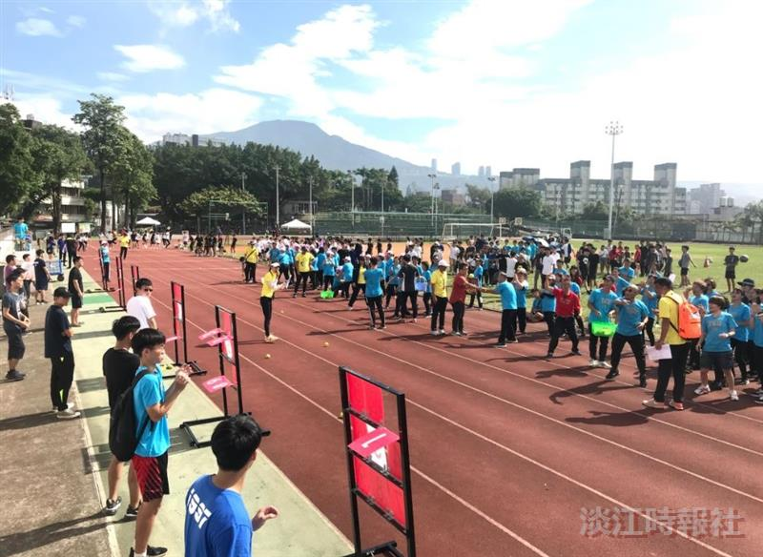
70週年校慶運動大會於11月7日早上運動場熱鬧登場，趣味競賽「九宮格」項目有趣又好玩。（攝影／盧智瀅）

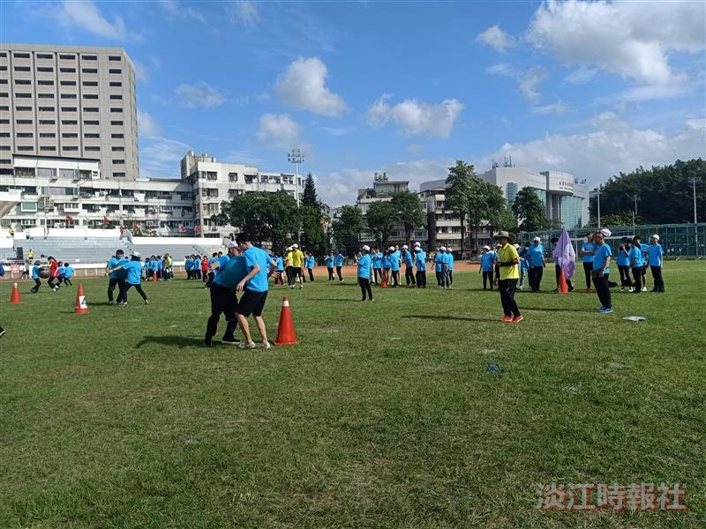
70週年校慶運動大會於11月7日早上運動場熱鬧登場，趣味競賽「手忙腳亂」項目考驗團隊默契及協作。（攝影／林曉薇）

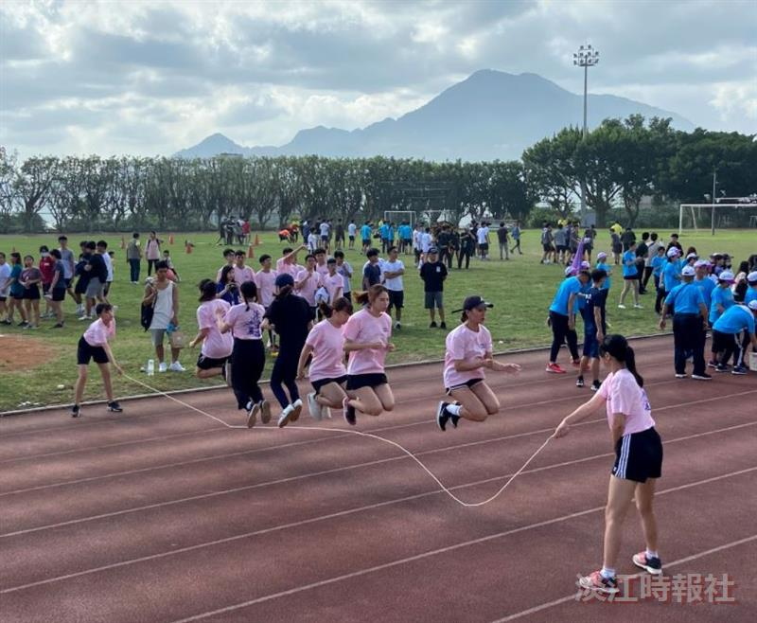
70週年校慶運動大會於11月7日早上運動場熱鬧登場，趣味競賽「飛躍70」項目是所有趣味競賽中最傳統、最具代表性的比賽。（攝影／林雨荷）

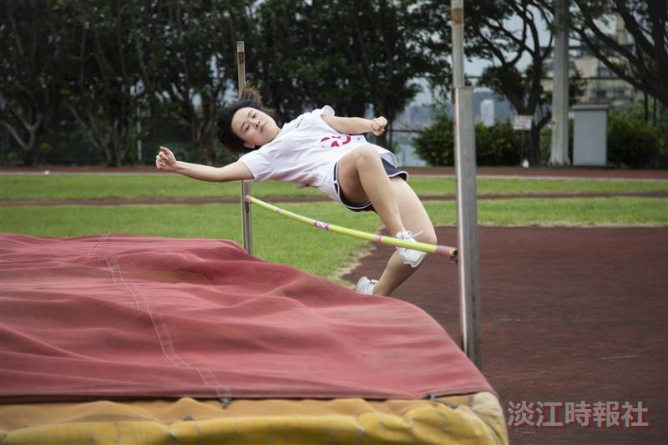
70週年校慶運動會，下午舉行田徑賽，田賽女子組跳高項目，吸引很多運動好手報名參加。（攝影／黃子涵）

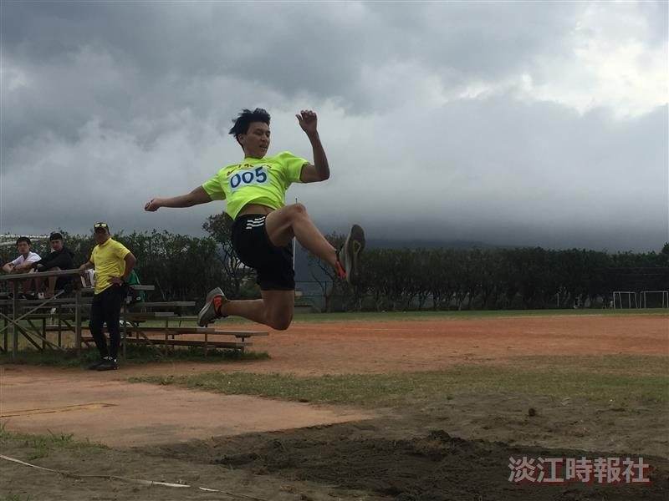
70週年校慶運動會，下午舉行田徑賽，田賽男子組跳遠項目，參賽者使出渾身解數奮力一跳拼高下。（攝影／許晴雲）

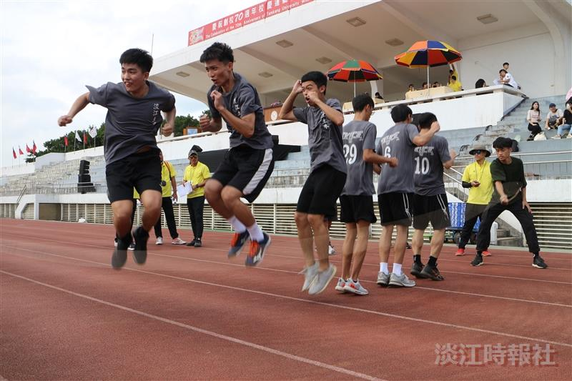
70週年校慶運動大會於11月7日早上運動場熱鬧登場，趣味競賽「飛躍70」項目中，土木系同學發揮團隊合作精神奮力跳躍。（攝影／鄒鈺緯）

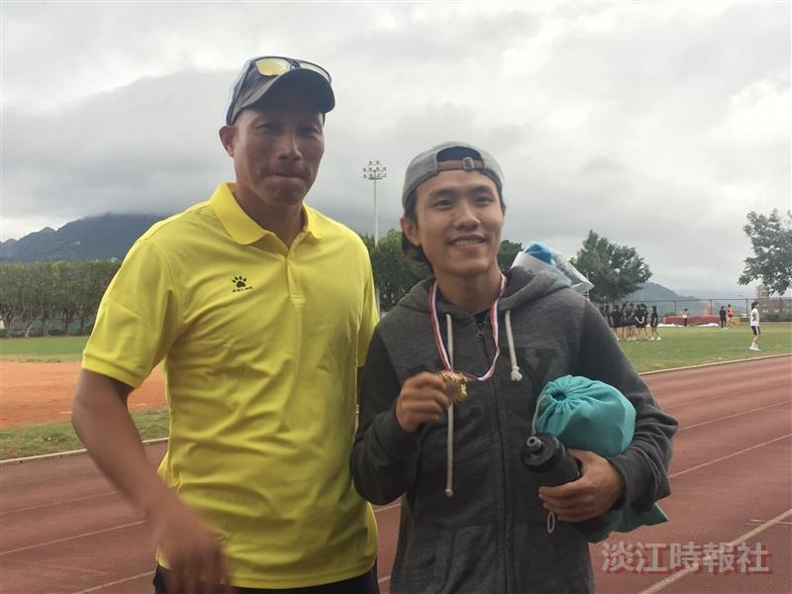
70週年校慶運動會田賽跳遠男子組第一名大傳四林伯儒開心與教練合照。（攝影／林渝萱）

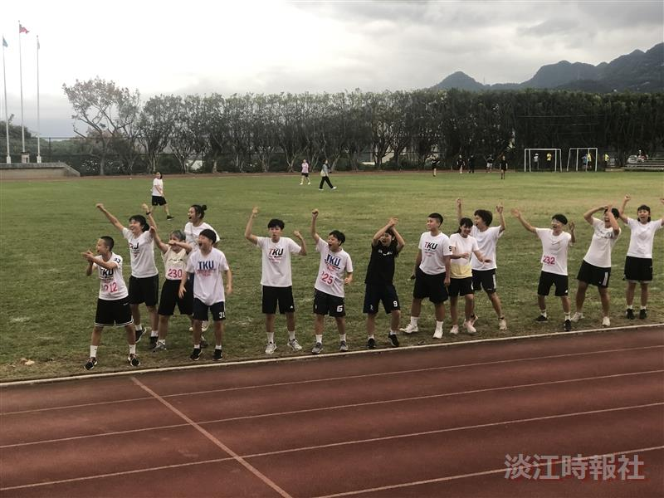
70週年校慶運動會之場邊同學齊力為參賽者加油。（攝影／劉江）

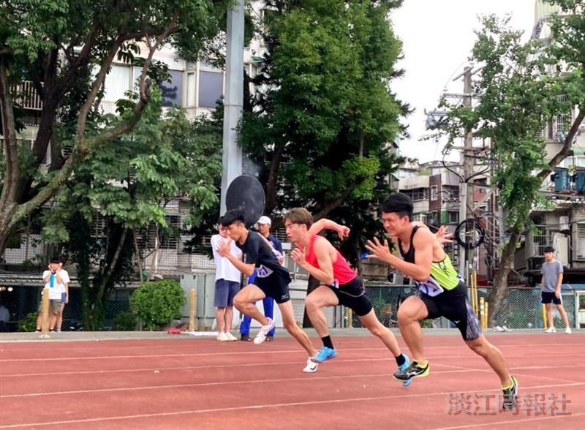
70週年校慶運動會，下午舉行田徑賽，徑賽男組100公尺賽跑，參賽者邁力往前衝刺拼第一。（攝影／宋品萱）

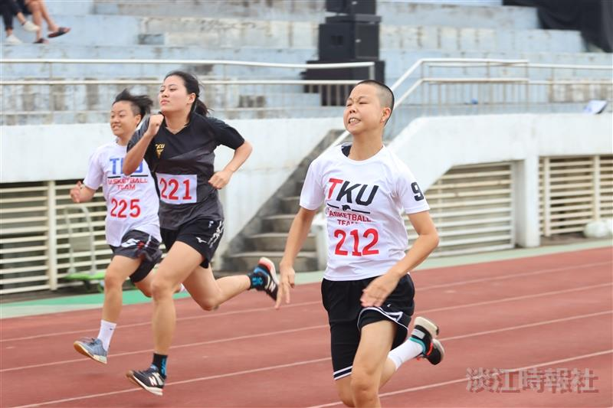
70週年校慶運動會，下午舉行田徑賽，各項賽跑比賽大家皆全力往前衝。（攝影／賴冠宇）

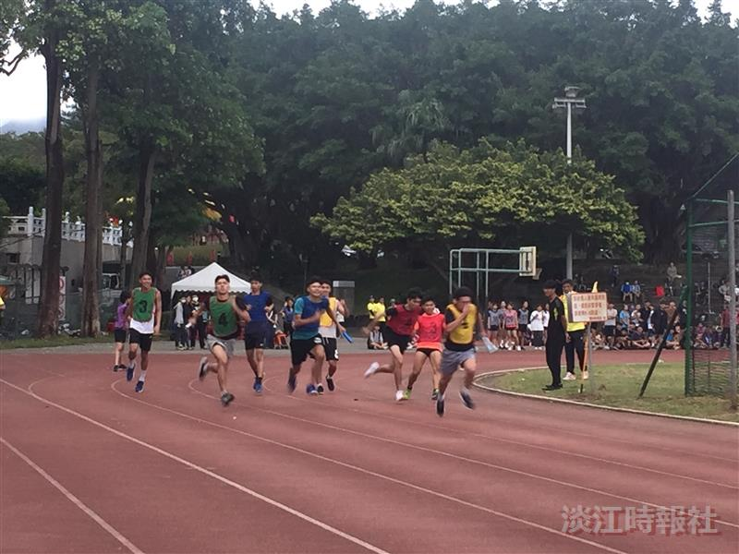
：70週年校慶運動會，下午舉行田徑賽，徑賽男子組4000公尺大隊接力項目，吸引觀眾加油聲不斷。（攝影／林渝萱）

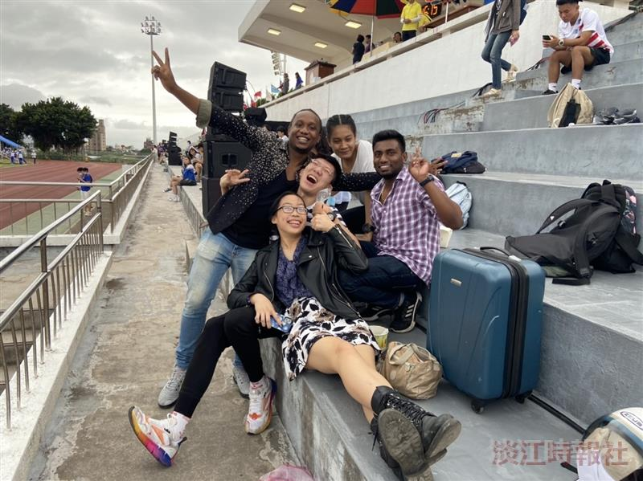
化材系境外生為於運動場為班上參賽者加油打氣。（攝影／鍾明君）

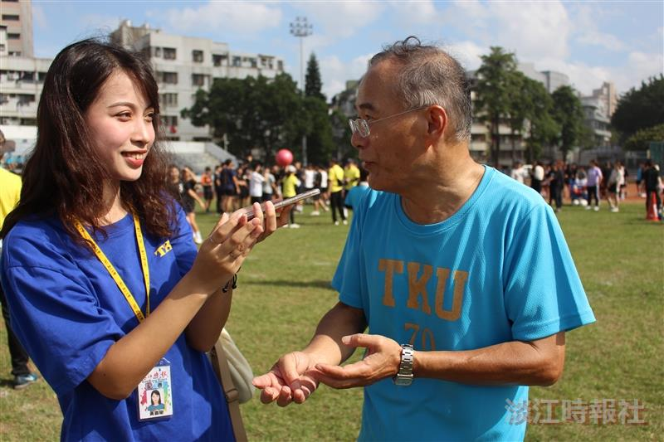
淡江時報記者認真穿梭於運動會場中採訪新興里里民心得及分享。（攝影／姜羿帆）

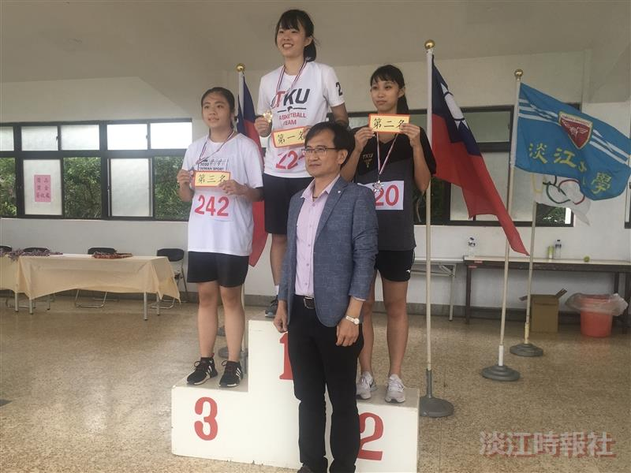
70週年校慶運動運，由體育長陳逸政頒奬予徑賽女子組400公尺得獎運動員。（攝影／王俊文）

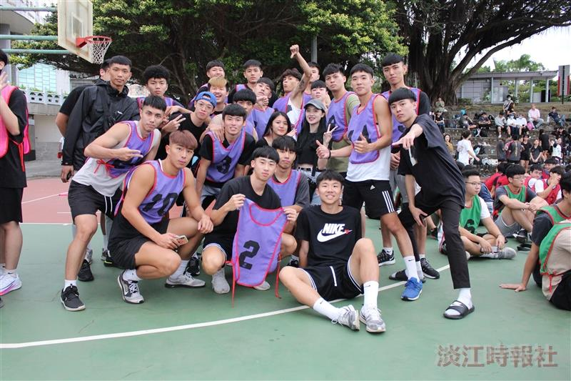
70週年校慶運動會，下午舉行田徑賽，徑賽男子組4000公尺大隊接力項目，由男籃校隊奪得金牌開心合影。（攝影／姜羿帆）

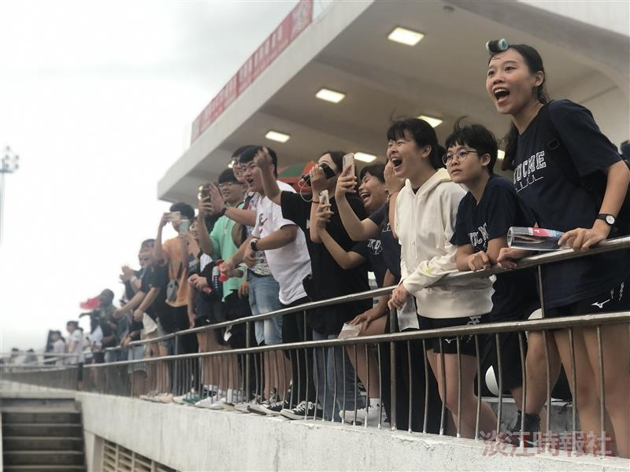
70週年校慶運動會之觀眾加油團，拍照及加油聲不間斷。（攝影／劉江）

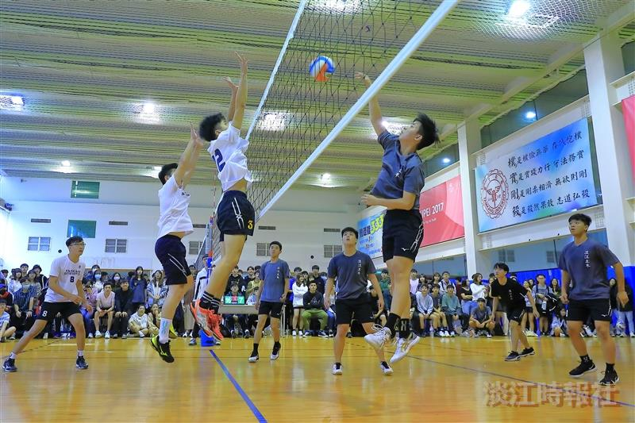
新生盃排球冠軍賽於11月5日在紹謨體育館4樓舉辦，統計系及土木系競爭搶奪男排冠軍。（攝影／游晞彤）

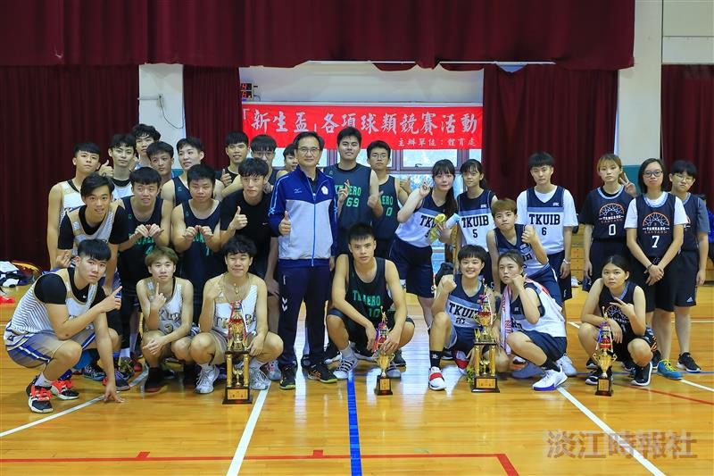
新生盃籃、排球冠軍賽於11月5日在紹謨體育館舉辦，賽後體育長陳逸政與參賽球員合照。（攝影／游晞彤）

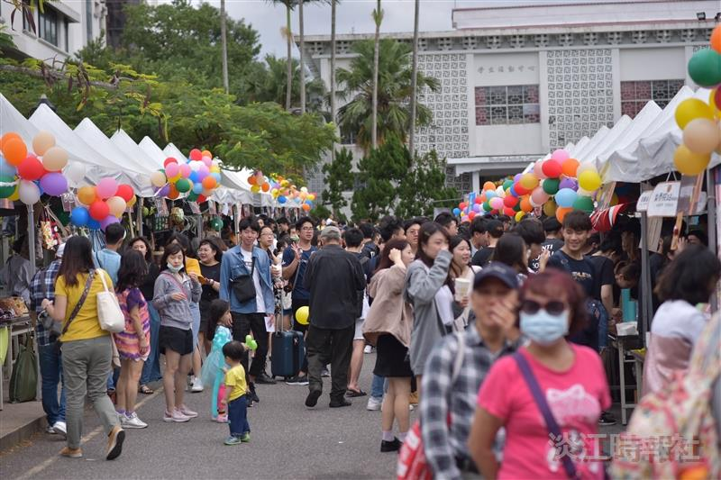
70週年校慶園遊會於11月7日於海報街舉行，本次以「淡江×滬尾,Be Young & Beyond！」作為主題，結合環保打造無塑市集。（攝影／張莉琦）

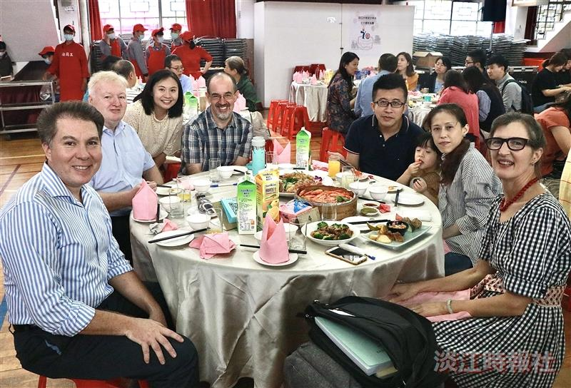
英文系70週年系慶餐會活動於11月7日中午盛大舉辦，英文系老師及校友共聚一堂歡樂聲不斷。（攝影／黃歡歡）

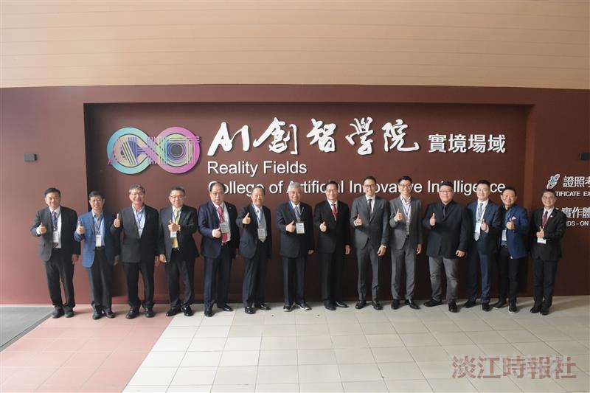
109學年度新設立AI創智學院於11月7日上午舉行微軟戰略結盟簽約暨AI創智學院實境場域啟用。（攝影／高振元）

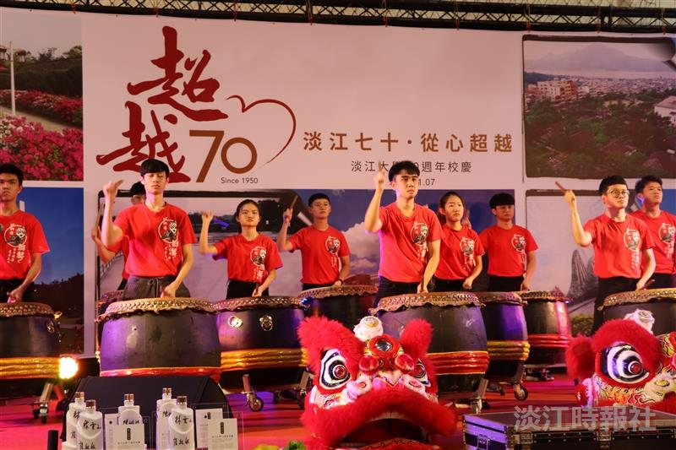
70週年校慶感恩餐會於11月7日晚間在紹謨體育館舉辦，由鼓聲及舞獅炒熱現場氣氛。（攝影／鄭宜庭）

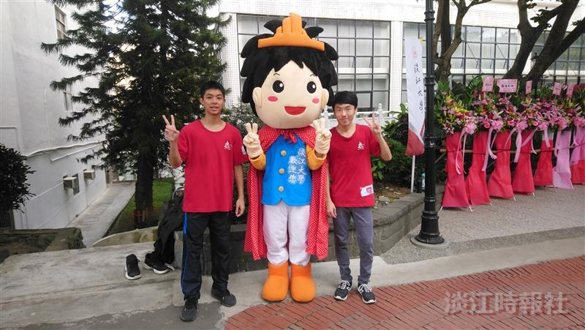
70週年校慶 蛋捲王子現身，與訪客互動。（攝影／林薏婷）

